从圈粉到生意，传统乳制品优诺的私域流量探索之路
广 告 主：优诺Yoplait
所属行业：食品饮料
执行时间：2020.08-12
参选类别：效果营销类
营销背景
行业发展背景：
【需求升级】后疫情世代，伴随着大众健康意识提升和消费升级加速，营养丰富的乳制品收到越来越多人的青睐，各细分品类迅速崛起，市场整体呈现蓬勃发展的态势。
【市场红海】伴随冷链技术的提升和产品分销渠道的开拓，低温乳制品市场的热度明显上升，新零售渠道蓬勃发展，更多进口品牌进入中国市场，推动了乳制品整体格局的变化。2019年中国乳制品消费市场规模达到了4196亿元，2010-2019年年均复合增长率达8.6%。
营销困境及挑战：
常温乳品市场品牌集中度较高，头部品牌占据难以撼动的地位。低温奶市场格局较为分散，市场竞争激烈，整体规模有限，成长空间巨大。
优诺是创立于1965年的法国品牌，因秉承“品质、口感、营养”战略而畅销全世界，是全球第二大酸奶品牌，但两度进入中国市场均面临着水土不服的困境，销售渠道受限、品牌曝光度不足、大众认知度较低，优诺始终面临一个烦恼：拥有好口碑，但缺少好市场。
营销目标
1、品牌认知建立-提升品牌在消费者中的认知度，传递品牌理念。
2、销售渠道开拓-打破固有的销售渠道限制，寻找新的生意增长领域。
案例视频源文件链接：https://share.weiyun.com/qRM1yZJW
策略与创意
平台洞察：
微信拥有12亿月活跃用户，是中国最大的网民聚集地，每天有超过10亿笔微信支付交易和订单，以小程序为核心的私域业态正在快速崛起。大量食品饮料新消费品牌，构建了以小程序自营电商为阵地，串联社群、企业微信、公众号、视频号等场景的私域生态，以拓展更多的增量。相比国内以互联网平台方为主导的平台电商，在顺畅的交易之外，腾讯私域生态拥有社交与内容的双重优势。
人群洞察：
作为高端乳制品品牌，优诺备受注重生活品质的白领阶层的喜爱。根据品牌调研数据，优诺忠粉每逢喝酸奶必买优诺，并且跟朋友圈都踊跃推荐。过去，品牌依托于线下渠道，老客群体的购买数据与人群特征仅能通过调研的方式获得，现在，小程序电商与公众号成为了新增的线上获客途径，在微信生态中实现了用户数据回流，让品牌能够看到究竟是谁在购买，方便进行用户的全生命周期管理，提升线上转化率及复购率。
品牌策略及创意亮点：
【品牌基建】在微信生态内搭建优诺小程序电商及品牌公众号，构建品牌私域生态。
【流量引入】用朋友圈广告撬动微信社交流量，精准快速地找到关键人群，解决拉新中的不确定性和传播速度与路径的问题。
【用户运营】将社交流量沉淀为品牌公众号粉丝，打通用户运营后链路，让新客发挥出最大价值。
微信生态内的竞价链路：朋友圈广告投放——公众号加粉——小程序购买
执行过程/媒体表现
1、产品选择：用明星产品拉流量
在优诺的朋友圈广告中，主要以产品广告的投放为主。
【酸奶单品】投放初期，在产品的选择上，首先把市场认知度较高、销量较好的酸奶产品用于投放朋友圈广告，比如【白桃酸奶】与【优丝酸奶】，在微信生态内圈住购买过的老客。
【牛奶单品】在积累了一定的投放数据后，增加新产品【优诺4.0牛奶】，该产品含4.0g优质乳蛋白，高出国标33%，从成份上就与其他同类产品拉开了差距，因此上市后吸引了众多消费者眼球，迅速爆红，前端广告点击率也逐步攀升。
2、对不同的人说不同的话：针对不同目标人群上线多样化素材，采取多沟通要点
【初始人群包】投放初期，品牌多维度挖掘人群包，包括乳制品行业人群、白领人群、精致生活人群等，结合定制化的沟通内容，快速切中垂直圈层的核心需求。例如乳制品行业人群的核心卖点强调“品质奶源”、白领人群核心卖点强调“职场优护”&“餐后场景”、精致生活人群核心卖点强调“进口”&“限定尝鲜”。
【扩量人群包】在积累了一定的投放数据后，根据公众号留存的粉丝进行了人群画像分析，新增妈妈人群包，强调产品的“品质”&“营养”卖点，针对该组人群强化家庭购概念，同样收获了不错的效果。
3、技术支持：在竞价广告投放中，通过腾讯智能投放系统，不断优化
【OCPX数据回传】开通ocpm数据回传，持续优化加粉成本，在控制成本的前提下获得投放效果的不断提优。
【多创意广告（MC）】多条广告计划上线在跑，提升拿量能力；通过多创意广告能力进行素材智能优化，同时上线超过20套素材提升效率。
4、后链路运营：深耕私域，让新客发挥最大价值
【引流小程序】用户完成加粉后，以新人礼包为切入点，从公众号引流到小程序：通过朋友圈广告引来的有一定健康、购买需求的新用户关注公众号，成为品牌粉丝，在公众号消息中，推送新人购买大礼包给到新粉丝，并附上爆款单品小程序连接。通过优惠和爆品激发用户购买需求，缩短下单链路，引导转化。
【用户运营】后续用户运营中，将公众号粉丝进行分层运营，建立微信生态的CRM，查验全周期内的用户留存；并根据用户复购率、复购频次等数据，反哺公众号内容、运营活动、广告投放等，让公众号成为品牌与消费者的沟通口，并同步优化广告投放的预算分配及投放效率。
案例图片：
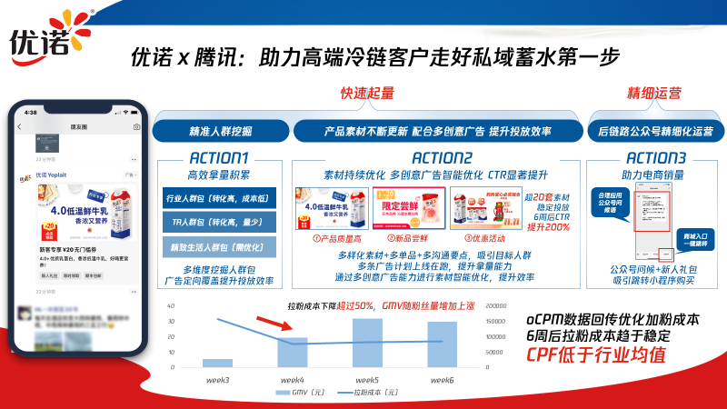
营销效果与市场反馈
【加粉效果】从9月初开始投放，截止到12月底，优诺微信公众号的粉丝增长了10倍左右，加粉成本在投放6周后即达到了稳定水平，低于行业均值约20%。
【生意增长】从11月开始，优诺一个月在微信上获得的销售收入已经突破百万门槛，占到公司总销售额的一成左右，起量非常快。

